Django学习笔记

创建Project的流程：
terminal 中，cd到目录下，输入django-admin startproject project

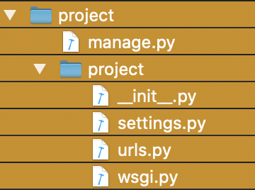
目录层级说明

←一个命令行工具，可以使我们用多种方式对项目进行交互
←空文件，告诉Python这是包
←项目配置文件
←项目的URL声明
←项目与WSGI兼容的Web服务器入口

基本操作
- 设计结构表
- 配置数据库
  - 安装pymysql相关包
  - 在__init__.py中引入并安装mysql
import pymysql
pymysql.install_as_MySQLdb()

  - 在settings.py文件中通过DATABASES选项配置数据库
DATABASES = {
'default': {
'ENGINE': 'django.db.backends.mysql',
'NAME': "text",
'USER': 'root',
'PASSWORD': '',
'HOST': 'localhost',
'PORT': '3306',
}
}

- 创建应用
  - 一个项目中可以创建多个应用，每个应用进行一种业务处理
  - 创建应用，输入：python manage.py startapp testApp
  - testApp目录说明
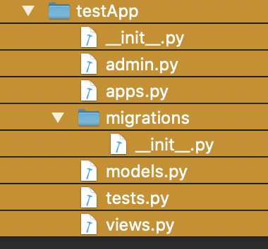
    - admin.py 站点配置
    - models.py 模型
    - views.py 视图
  - 激活应用
    - 在settings.py文件中，将testApp应用加入到INSTALLED_APPS选项中
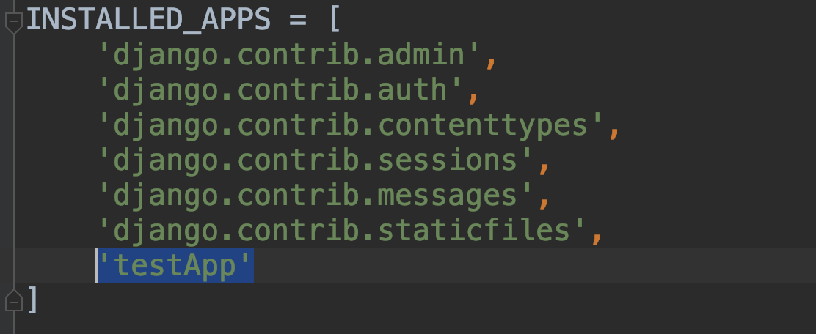
  - 定义模型
    - 概述：有一个数据表，就对应有一个模型
    - 在models.py中定义模型

